ACTIVITY PERTEMUAN 3
NAMA : MAULANA ABDUL AZIZ
NPM : 50425612
KELAS : 1IA04
MATERI : FRAMEWORK
MATA PRAKTIKUM : ALGORITMA PEMROGRAMAN 2B

(Screenshoot langkah-langkah sesuai video pembelajaran dan jelaskan dengan ringkas)

- Persiapan Struktur Folder

Masuk ke folder utama praktikum, yaitu AP2B_50425612.

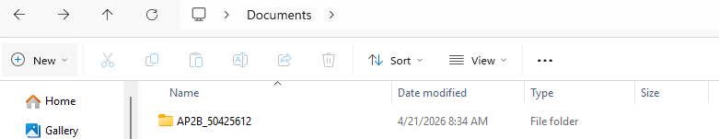

Membuat sub-folder baru dengan format penamaan pert3_50425612 sebagai wadah file proyek pertemuan ini.

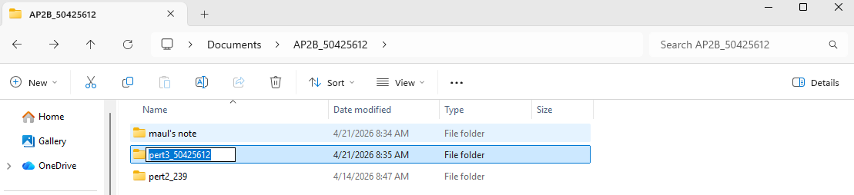

Logikanya, pemisahan folder ini dilakukan agar manajemen file antar pertemuan tetap rapi dan terstruktur.

- Membuka VS Code

Klik pada address bar folder yang telah dibuat, ketik cmd, lalu tekan Enter untuk membuka Command Prompt pada direktori tersebut.

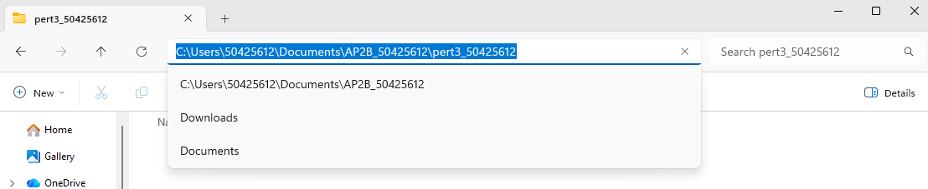

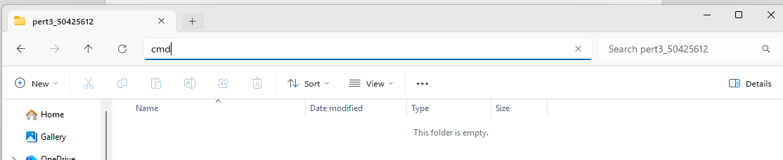

Di dalam terminal, ketik perintah python --version untuk memastikan Python (minimal versi 3.11) sudah terpasang dengan benar. Dalam dokumentasi ini, versi yang terdeteksi adalah 3.14.4.

Ketik perintah code . untuk membuka folder tersebut secara otomatis ke dalam Visual Studio Code.

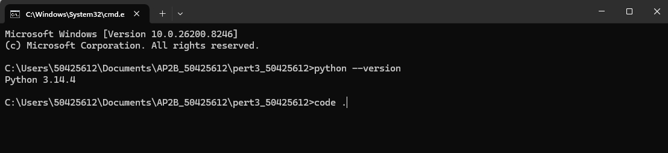

- Setup file dan framework

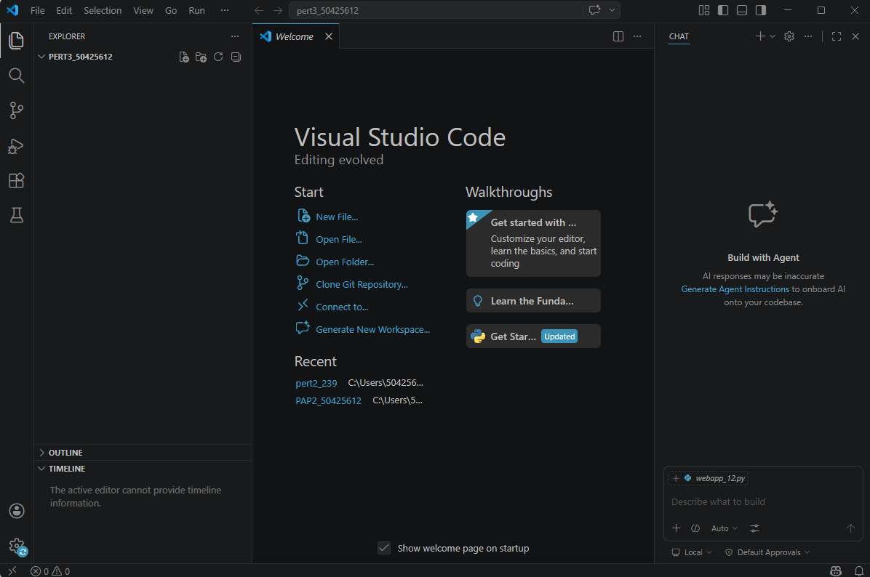

Di dalam VS Code, buat file Python baru dengan nama webapp_12.py.

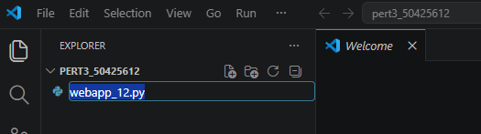

Buka terminal internal VS Code menggunakan shortcut Ctrl + Shift + '.
Jalankan perintah pip install Flask untuk mengunduh dan memasang framework Flask yang akan digunakan untuk membangun aplikasi web.
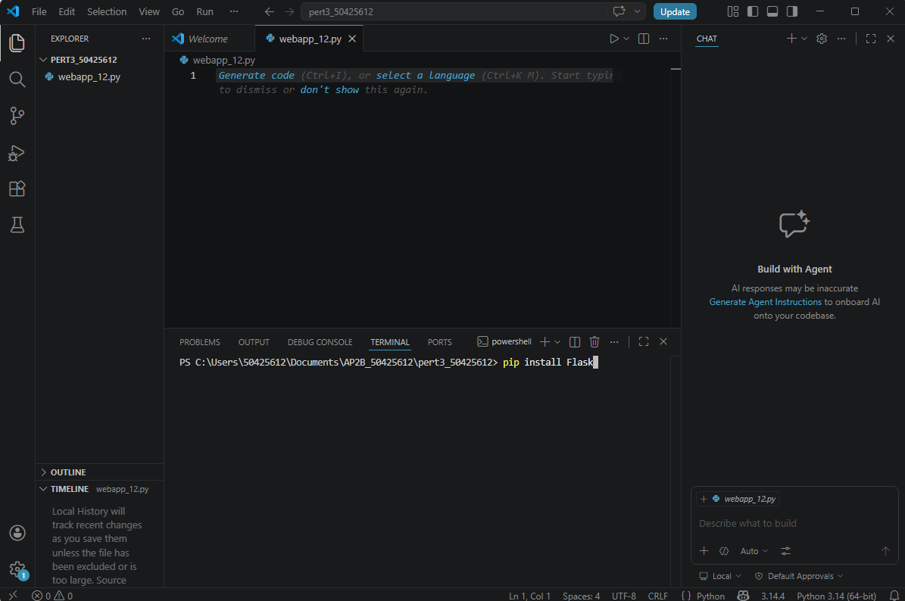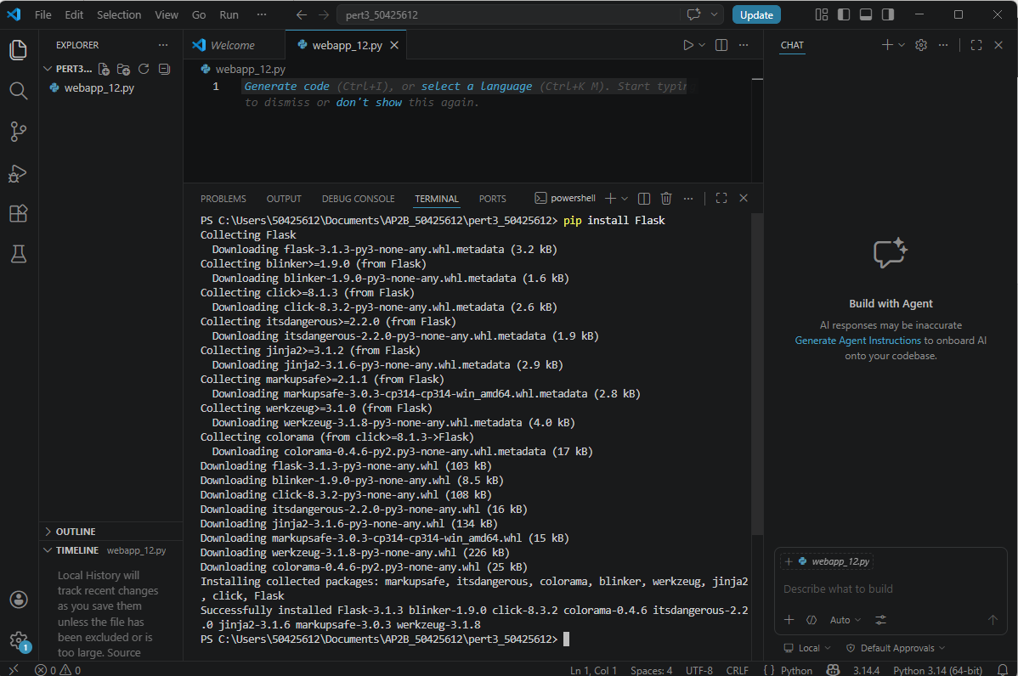

- Buat dan eksekusi program
Ketik kode program Flask sederhana untuk menampilkan data diri:
- Mengimpor kelas Flask.
- Membuat rute (@app.route('/')) yang mengembalikan string HTML berisi: Hello World, Nama, NPM, Kelas, dan Jurusan .

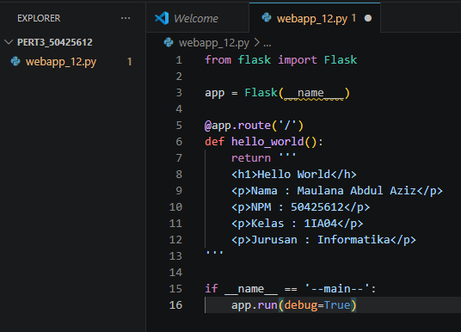

Jalankan program dengan mengklik tombol Run Python File.
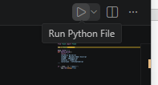
Setelah terminal menampilkan pesan Running on http://127.0.0.1:5000, klik tautan tersebut untuk membuka hasilnya di browser.
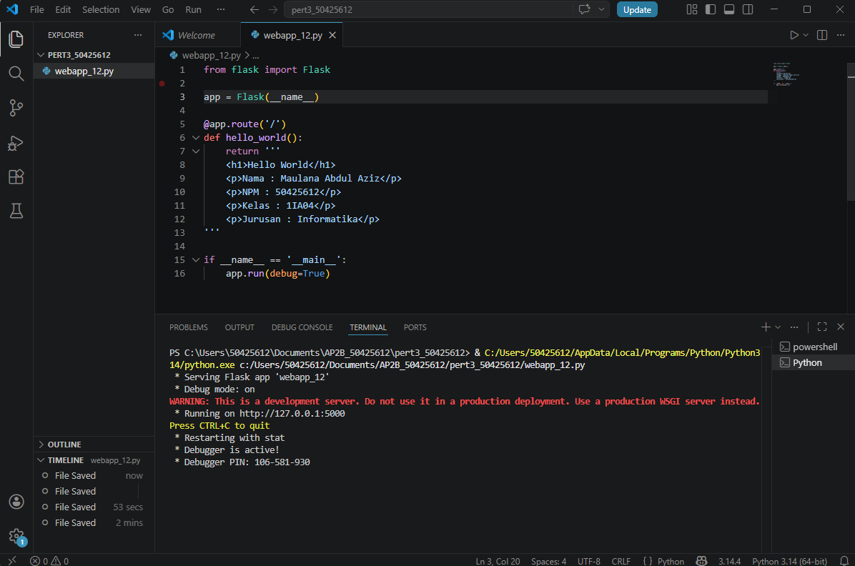
Klik tulisan yang tampil Running on http://127.0.0.1:5000 , itu menandakan hasil dari program sudah run di local host
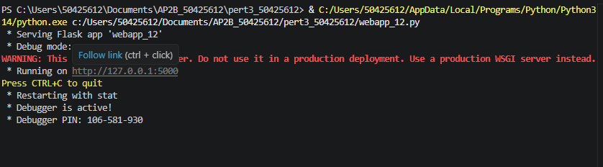
Logikanya, Flask akan menjalankan server lokal (localhost) sehingga kode Python dapat diakses melalui antarmuka web.

